Zachwycająca działka w sercu lasów podlaskich
Tatarowce, niegdyś wieś magnacka hrabstwa zabłudowskiego dzisiaj zachwyca pierwotnym pięknem i nieskażoną naturą. To właśnie w tym magicznym miejscu, ukryta przed wścibskimi spojrzeniami, położona jest przepiękna działka....

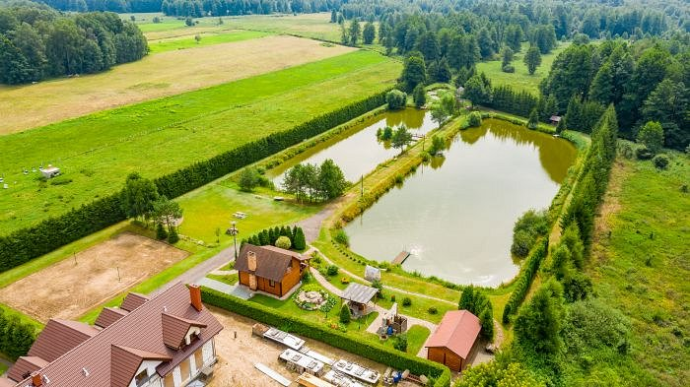
Do prezentowanej działki prowadzi utwardzona droga gruntowa. Posesja jest ogrodzona, a liczne i gęste zasadzenia zapewniają odpowiednio wysoki poziom dyskrecji. Wjazd na posesję przez automatyczną bramę sterowaną pilotem. Nieruchomość stanowią dwie działki o łącznej powierzchni blisko dwóch hektarów, a dokładniej 18 683 m2 (9348 m2 i 9335 m2), na których usytuowano:
l dom drewniany
l murowany budynek w stanie surowym
l dwa stawy rybne
l oczko wodne
l ruską banię
l murowany grill
l wydzielone miejsce na ognisko
l altany
l boisko do gry w piłkę siatkową
l mini boisko do gry w piłkę koszykową
l piwniczkę
l toaletę
Nieruchomość jest uzbrojona w linię energetyczną z przyłączem w ścianie murowanego budynku. Źródłem wody jest studnia, ale docelowo istnieje możliwość podłączenia do sieci. Kanalizacja - bezodpływowy szczelny zbiornik o pojemności 10 m3. Energia cieplna murowanego budynku - w projekcie założono pobór z pompy ciepła.
Drewniany dom, o powierzchni 80 m2 zbudowany został z solidnych bali. Na parterze umieszczono salon z otwartą kuchnią i saunę fińską. Całość dopełnia stylowy kominek. Na poddaszu znajduje się sypialnia. Dom jest przygotowany do zamieszkania. Ogrzewanie - kominkowe. Ciepłą wodę zapewnia podgrzewacz przepływowy.

Teren, na którym został posadowiony dom został podwyższony i otoczony polnymi kamieniami. Do wejścia prowadzi droga wyłożona naturalną kostką kamienną. Wokół domu kwiaty, krzewy, drzewa iglaste oraz skalniak. Obok usytuowano drewnianą czteroosobową ruską banię. Z tarasu domu rozpościera się widok na staw i las.

Murowany budynek z 2014 r. o powierzchni użytkowej 405,94 m2 został zaprojektowany jako budynek mieszkalny z funkcją agroturystyczną. Na parterze zaplanowano przestronną salę (144,21 m2), kuchnię, 3 toalety (męska, damska oraz dostosowana do osób niepełnosprawnych), kotłownię oraz magazyn.

Na piętrze przewidziano miejsce dla 5 pokoi z łazienkami (powierzchnia każdego z nich to ponad 18 m2), w tym jeden pokój dostosowany do potrzeb osób niepełnosprawnych. Znajdziemy tu również pralnię, pomieszczenie gospodarcze oraz wydzielone pomieszczenie mieszkalne (sypialnia, salon z aneksem kuchennym, łazienka z WC - łącznie - 38,76 m2). Powierzchnia użytkowa piętra liczy ponad 187,85 m2.

Ściany zewnętrze murowane są z bloczków betonu komórkowego grubości 45 cm. W projekcie przewidziano ocieplenie z wełny mineralnej o grubości 15 cm + okładzinę z desek sosnowych 28 mm + tynk cienkowarstwowy. Ławy fundamentowe wylane 1,20 m poniżej poziomu terenu, ściany fundamentowe: bloczki betonowe 25 cm + styrodur 8 cm.

Stropy: płyta żelbetowa 18 cm. Dach dwuspadowy z lukarnami; pokrycie: dachówka ceramiczna w kolorze czekoladowym. Budynek niewykończony, w stanie surowym. Na piętrze wstawione okna. Pozostałe otwory okienne i drzwiowe zabezpieczone płytami OSB.

Na działce usytuowano dwa stawy rybne - jeden o powierzchni 3500 m2, drugi 2300 m2. Obieg wody w stawach - otwarty. Istnieje możliwość sterowania poziomem wody w zbiornikach wodnych. W pobliżu znajduje się również oczko wodne oraz rzeczka. Mimo obecności wody grunt nie jest podmokły i w projekcie został sklasyfikowany jako zwykły.

Działka obfituje w liczne zasadzenia, małe ogrody oraz naturalnie rosnącą roślinność. Nieruchomość położona jest w specjalnym obszarze ochrony siedlisk Natura 2000, „Ostoja Knyszyńska”. Istnieje projekt budowlany i pozwolenie na budowę ww. budynku (lipiec 2005 r.)

Warunki gruntowe: I kategoria geotechniczna. Grunty w miejscu posadowienia budynku średniospoiste. Poziom wód gruntowych poniżej posadowienia ław fundamentowych.

Wymiar dzIałki (wartości przybliżone):
l powierzchnia działki - 18 683 m2
l szerokość - 80 m
l szerokość działki od frontu - 129 m
l szerokość działki - 80 m
l długość krótszego boku - 147 m
l długość dłuższego boku - 320 m
l łączna szerokość tylnej części (linia łamana) - 110 m
Budynek murowany:
l wymiary: 10,93 m x 23,01 m
l powierzchnia użytkowa - 405,94 m2
l powierzchnia użytkowa parteru - 218,09 m2
l powierzchnia użytkowa poddasza - 187,85 m2
l powierzchnia użytkowa zadaszonych tarasów - 84,66 m2
l wysokość budynku - 8,97 m
Powierzchnia stawów:
l Staw nr 1 - 0,35 ha
l Staw nr 2 - 0,23 ha

Kontakt: 577 471 701 lub 577 571 701

